Utazó Világ
Módosítsd a megkapott weboldal html és css fájlját, hogy az megfelelően jelenjen meg, reszponzívan! A feladatokat Flexbox NÉLKÜL kell megoldanod! A mobil mérete 500 pixel szélességig, a tableté 900 pixelig terjed!
- Mobile First elv alapján, kezd a mobil felület elkészítésével, majd folytasd a tabletével, végül a számítógépes nézetet is készítsd el!
- Alakítsd ki a városok megjelenítését úgy, hogy megjelenjen a város és az ország neve egymás alatt, ha rávisszük az egeret. A háttere ennek rgba(62, 8, 90, 0.7), a szöveg színe pedig bézs.
- Ez az átmenet 0.8 másodperc alatt menjen végbe!
- Helyezd el a képeket az eszköznek megfelelően, hogy azok minél jobban kihasználják a helyet!
- A betűméretek legyenek olvashatóak az összes felületen, használj margókat a tartalom megfelelő elosztásához! Mindkettőnél figyelj a reszponzív mértékegységek használatára!

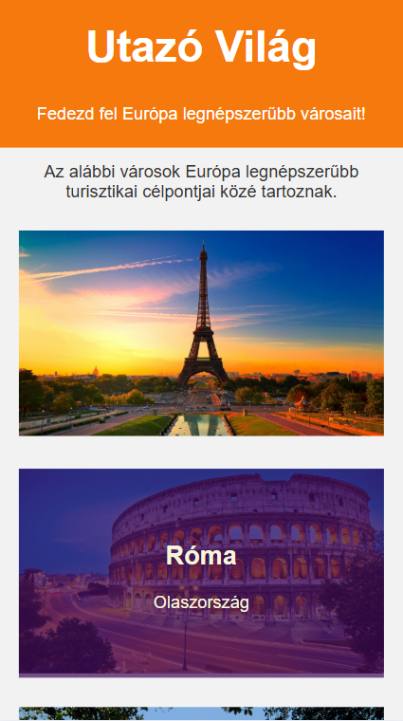
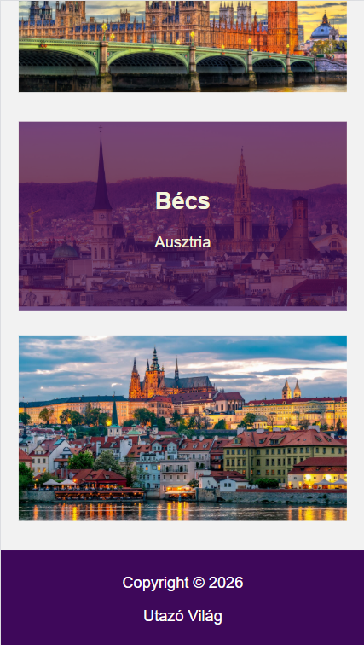
Mobil minta:
Tablet minta:
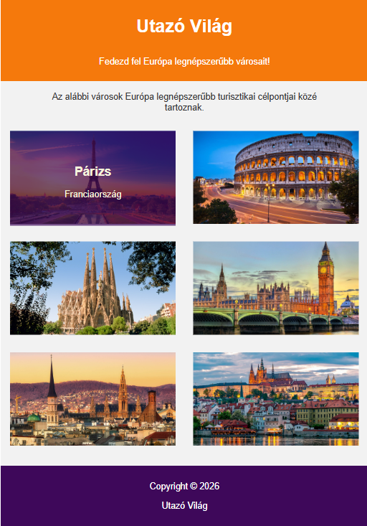

PC minta:
